Au bureau en pantoufles ! Déracinée



Chez toi
Entre Grèce et Syrie, deux parcours de femmes
tournés vers l’espoir et la reconstruction.

Sur un air de fado
Serions-nous prêts à risquer notre vie ou notre tranquillité pour combattre l’injustice ?
L’histoire d’un jeune médecin portugais dans les dernières années du régime de Salazar.

Blanc autour
Inspiré d’une histoire vraie. 1832, Canterbury. Dans cette petite ville du Connecticut, l’institutrice Prudence Crandall s’occupe d’une école pour filles. Un jour, elle accueille dans sa classe une jeune noire, Sarah.

Baume du tigre
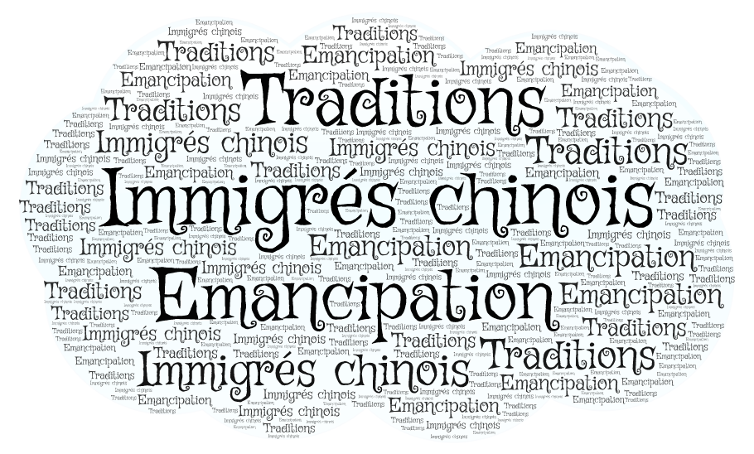

La section Lucky
6 adolescents qui apprennent à se connaître grâce aux jeux sur les mots et un écrivain.
Ecriture tout en lettres, jeux de mots, et style oulipien.
Une baignoire dans le désert
Comment devenir adulte dans ce monde et qu'est-ce qu'être adulte,
responsable et libre ?
over the rainbow
Etre soi, mai 1968. Vivre son homosexualité.

Les funambules
Un roman qui évoque l'amour, les démunis,
et la difficulté identitaire à être d'ici et de « là-bas ».
Radium girls
New Jersey, 1918. Des destins de femmes sacrifiées sur l’autel du progrès
en travaillant en usine, exposées au radium dont elles ignorent le danger.
Angela Davis traquée
États-Unis, mai 1970. Voilà plusieurs semaines que le FBI suit la trace d’Angela Davis, recherchée pour avoir organisé une prise d’otage dans un tribunal. Son véritable crime : être militante communiste et membre active des Black Panthers.

La brulure
Ode à la vie, aux arbres, à la sensualité, à l'Amour et
à ce métier dangereux d'élagueur au sein de nos villes …
Vivants
Mehdi et sa famille rejoignent son père en France. A l'âge de 10 ans, il va devoir faire face aux multiples bouleversements de sa vie depuis cette arrivée, dans les ghettos d'immigrés de Nanterre. A travers ses yeux, le lecteur vit ses réflexions, ses pensées.
L’enfant céleste
Une mère en crise après une rupture et son fils surdoué s'offrent une parenthèse magique dans une ile au large de la Suède.
Mémoire de soie
L'histoire débute en 1936, à la veille d'un second conflit mondial. Émile quitte La Cordot pour Montélimar. Il doit faire son service militaire et, dans le livret de famille glissé dans son sac par sa mère Suzanne, il découvre une autre réalité de sa filiation.
Marie Lou
L'histoire d'une passion fulgurante et sensuelle entre la narratrice et Marie-Lou.
L’enfant parfaite
Roxane, lycéenne en 1ère, raconte la pression scolaire, la perte de confiance en soi, l'indifférence et l'incompréhension des adultes.
Une bête aux aguets
La romancière Florence Seyvos fait entendre la voix d'une jeune fille prisonnière de son monde onirique et de blessures d'enfance.
La discrétion
Le poids des origines, la difficulté d'être accepté dans un pays étranger, la difficulté de trouver sa place dans un pays qui n'est pas le nôtre, l'histoire d'une famille entre l'Algérie et la France.
Loin-confins
Dans ce beau et grave roman qui joue amoureusement avec les mots et les géographies, Marie-Sabine Roger revient à ce combat perdu qu’on nomme l’enfance et nous raconte l’attachement sans bornes d’une petite fille pour un père qui n’était pas comme les autres.
Mauvaises herbes
Beyrouth, 1983. Dima Abdallah raconte le Liban qu'elle a dû quitter au moment de la Guerre civile. Une chronique émouvante qui est aussi un chant d'amour pour son père.

Chaudun
Ce livre est le récit minutieux d'un désastre écologique et humain et, in fine, d'une résurrection : aujourd'hui, Chaudun est le cœur d'un espace ensauvagé, l'une des plus somptueuses vallées d'Europe où l'animal a remplacé l'homme.
Des jours sauvages
Suite à une pandémie, des hommes & femmes se retrouvent sur une île inhabitée suite à l'échouage d'un ferry. Comment créer une nouvelle société quand tout s'effondre autour de soi ?
Des kilomètres à la ronde
Premier amour, amitiés fraternelles, tragédies inévitables : ils vivront côte à côte cet âge où tout devrait être possible. Roman d’un apprentissage sentimental où s’éveille la conscience du déterminisme social.
Du miel sous les galettes
Roukiata, née au Burkina-Faso. Raconte avec tendresse et humour ses années d’enfance, son pays, ses écrasantes sécheresses et ses pluies diluviennes, la chaleur de ses habitants, la corruption et la misère. Elle raconte sa famille, sa fratrie, ses parents, l’injustice qui les frappe avec l’arrestation de son père. Mais, surtout, elle raconte sa mère.
Batailles
Il y a un avant, et un après, dans la vie de Rose. Tout a basculé quand elle avait vingt-sept ans. Le jour où sa mère a manqué à l’appel. Disparition volontaire, selon les mots de la police. Brigitte n’a laissé que trois phrases en partant, dont une terrible : « Rose chérie, si tu m’aimes autant que je t’aime, ne me recherche pas. »

Maktaq

Les papillons

Réflecteur de la neige

